Système de gestion des résultats scolaires
Rapport descriptif du projet
Projet de groupe — Programmation Orientée Objet (Python)
Master 1 Data Science — UJKZ / IFOAD
Auteurs : OUEDRAOGO Zeïd El Gazeli (Hafiz) et DAO Cédric
Année universitaire 2025-2026 — 27 juin 2026

Sommaire
1. Contexte et objectifs
2. Spécifications fonctionnelles
3. Architecture logicielle
4. Choix techniques
5. Illustrations
6. Tests effectués
7. Conclusion

1. Contexte et objectifs
Dans le cadre du module de Programmation Orientée Objet (POO) en Python du Master 1 Data Science (UJKZ / IFOAD), ce projet de groupe (binôme) consiste à concevoir et développer une application complète de gestion des résultats scolaires. Le cahier des charges (cf. Cahier_des_charges_Gestion_Resultats_Scolaires.docx) décrit un système couvrant une année scolaire découpée en trois trimestres, avec saisie et validation des notes, génération de bulletins trimestriels et annuel, statistiques de classe, et une gestion des comptes utilisateurs à deux niveaux d'accès (Administrateur et Enseignant).
Au-delà des exigences minimales du module (au moins 5 classes, avec au moins une relation d'héritage, une association et une agrégation/composition), l'objectif a été de produire une application fonctionnelle de bout en bout, dotée d'une interface graphique Tkinter, capable de gérer une scolarité réelle sur les trois trimestres d'une année scolaire, avec un système de rôles et de droits d'accès.

1.1 Objectifs pédagogiques
- Mettre en pratique les concepts fondamentaux de la POO en Python : classes, héritage, encapsulation (attributs privés et propriétés validées), association, agrégation et composition.
- Structurer un projet Python de taille réelle en couches indépendantes (modèles de données / services métier / interface graphique).
- Concevoir un modèle de données représentant fidèlement un domaine métier réel (scolarité sur 3 trimestres, rôles d'accès, verrouillage des notes validées).
- Produire un livrable complet et documenté : code source, README, rapport descriptif, dépôt GitHub public.

1.2 Objectifs fonctionnels
- Gérer une année scolaire découpée en 3 trimestres, des classes, des matières (avec coefficients) et des élèves.
- Gérer des enseignants pouvant être affectés à plusieurs classes et plusieurs matières (relation d'affectation).
- Distinguer deux rôles de comptes : Administrateur (Directeur / Secrétariat, accès complet) et Enseignant (accès restreint à ses classes et matières affectées).
- Saisir les notes par trimestre avec un statut Brouillon / Validée ; une note validée est verrouillée et n'est modifiable que par un administrateur.
- Calculer automatiquement les moyennes pondérées par coefficient, les rangs et les mentions, par trimestre et sur l'année.
- Générer un bulletin pour chaque trimestre ; le bulletin du 3e trimestre inclut en plus la moyenne annuelle, le rang annuel, la mention annuelle et la décision de passage en classe supérieure (seuil 10/20).
- Produire des statistiques de classe (moyenne de classe, répartition des mentions, taux de réussite, meilleure et plus faible moyenne) et des graphiques associés.

2. Spécifications fonctionnelles
L'application est organisée autour de deux tableaux de bord distincts selon le rôle de l'utilisateur connecté : un tableau de bord Administrateur à sept onglets et un tableau de bord Enseignant à trois onglets, restreint à ses propres affectations.

2.1 Comptes et rôles
Chaque utilisateur possède un identifiant et un mot de passe (haché, jamais stocké en clair) ainsi qu'un rôle : Administrateur ou Enseignant. Un compte Enseignant est lié à un objet Enseignant et n'a accès qu'aux classes et matières pour lesquelles une affectation existe. Un même enseignant peut être affecté à plusieurs classes et plusieurs matières simultanément, via autant d'objets Affectation (couple classe/matière) que nécessaire. Les vérifications de droits (saisie de note, validation, visibilité d'une classe) sont centralisées dans le service AuthService et ne sont jamais dupliquées dans l'interface graphique.

2.2 Élèves, classes et matières
L'administrateur peut créer des classes (nom, niveau), des matières (nom, coefficient) et des élèves (rattachés à une classe), et consulter à tout moment la liste à jour de chacun de ces ensembles, avec l'effectif de chaque classe et l'âge calculé de chaque élève.

2.3 Saisie et validation des notes
Un enseignant saisit les notes de ses élèves, pour la classe et la matière qui lui sont affectées, trimestre par trimestre. Chaque note est créée avec le statut Brouillon et peut être corrigée librement par l'enseignant jusqu'à sa validation. Une fois une note validée par l'administrateur, elle est verrouillée : toute tentative de modification par l'enseignant déclenche une erreur de permission ; seul l'administrateur peut la déverrouiller ou la forcer.

2.4 Bulletins trimestriels et annuel
Pour un élève et un trimestre donnés, le bulletin présente la moyenne obtenue dans chaque matière (pondérée par son coefficient), la moyenne du trimestre, le rang dans la classe et la mention correspondante. Le bulletin du 3e trimestre affiche en plus un bloc « Résultats annuels » : moyenne annuelle (moyenne des trois moyennes trimestrielles), rang annuel, mention annuelle et décision de passage (« Admis(e) en classe supérieure » si la moyenne annuelle est supérieure ou égale à 10/20, « Doit redoubler » sinon).

2.5 Statistiques et tableau de bord
Pour une classe et un trimestre donnés, le module de statistiques calcule la moyenne de la classe, le taux de réussite, la meilleure et la plus faible moyenne, ainsi que la répartition des élèves par mention (Très bien, Bien, Assez bien, Passable, Insuffisant). Ces indicateurs sont restitués dans l'interface sous forme de cartes chiffrées et de deux graphiques (un camembert des mentions, un histogramme des meilleures moyennes), dessinés directement sur un Canvas Tkinter.

3. Architecture logicielle
Le projet est structuré en trois couches logicielles séparées : une couche de modèles de données (models), une couche de services métier (services) et une couche de présentation graphique (gui). L'interface graphique n'appelle que les méthodes des services ; elle ne manipule jamais directement les règles de calcul ou les contrôles d'accès, qui restent entièrement dans la couche services.

3.1 Organisation du dépôt
code/
+-- main.py # Lance l'interface graphique Tkinter
+-- demo_cli.py # Démonstration en ligne de commande (sans GUI)
+-- models/
| +-- personne.py # Classe de base (nom, prénom, sexe, naissance)
| +-- eleve.py # Eleve(Personne) -- hérite de Personne
| +-- enseignant.py # Enseignant(Personne) -- hérite de Personne
| +-- classe.py # Classe scolaire (agrège des Eleve)
| +-- matiere.py # Matière + coefficient
| +-- affectation.py # Association ternaire Enseignant-Classe-Matiere
| +-- note.py # Note d'un élève (statut Brouillon / Validée)
| +-- trimestre.py # Compose les notes d'un trimestre
| +-- annee_scolaire.py # Agrège les 3 Trimestre de l'année
| +-- bulletin.py # Composé de LigneBulletin (par matière)
| +-- utilisateur.py # Compte (Administrateur / Enseignant), mdp haché
+-- services/
| +-- auth_service.py # Authentification et vérification des droits
| +-- gestionnaire_resultats.py # Registre central : CRUD, saisie, validation, persistance
| +-- analyseur_statistique.py # Classements, moyennes, mentions, taux de réussite
| +-- generateur_bulletin.py # Construction des objets Bulletin (trimestriel/annuel)
| +-- donnees_demo.py # Jeu de données fictif pour les démonstrations
+-- gui/
| +-- app.py # Fenêtre principale : navigation selon le rôle
| +-- login_frame.py # Ecran de connexion
| +-- admin_frame.py # Tableau de bord Administrateur (7 onglets)
| +-- teacher_frame.py # Tableau de bord Enseignant (3 onglets)
| +-- bulletin_view.py # Fenêtre d'aperçu d'un bulletin
| +-- chart_widgets.py # Graphiques (barres, camembert) en Canvas pur
+-- data/
+-- donnees.pkl # Sauvegarde (créée automatiquement, pickle)

3.2 Relations entre classes
Les quatre types de relations exigés par le module sont présents dans le modèle de données, comme détaillé ci-dessous.
- Héritage : Personne est la classe de base, dont héritent Eleve(Personne) et Enseignant(Personne). Les deux sous-classes réutilisent nom, prénom, sexe, date de naissance, nom_complet() et age(), et ajoutent leurs attributs propres (matricule et classe pour Eleve ; spécialité et affectations pour Enseignant).
- Association : Eleve <-> Classe (un élève appartient à une classe), Eleve <-> Note (un élève possède des notes), Note <-> Matiere (une note porte sur une matière), et Utilisateur <-> Enseignant (un compte Enseignant est lié à un objet Enseignant). Affectation est une association ternaire qui relie un Enseignant, une Classe et une Matiere : c'est elle qui permet à un même enseignant d'intervenir sur plusieurs classes et plusieurs matières.
- Agrégation : Classe agrège une liste d'Eleve (les élèves existent indépendamment de la classe et peuvent en changer) ; AnneeScolaire agrège les 3 objets Trimestre de l'année.
- Composition : Trimestre est composé de ses Note (les notes n'ont pas de sens hors du trimestre qui les contient) ; Bulletin est composé de ses LigneBulletin, une ligne par matière, construites spécifiquement pour ce bulletin.
Le projet compte ainsi 11 classes de modèles (Personne, Eleve, Enseignant, Classe, Matiere, Affectation, Note, Trimestre, AnneeScolaire, Bulletin/LigneBulletin, Utilisateur) auxquelles s'ajoutent 4 classes de services et 6 classes d'interface, ce qui dépasse largement le minimum de 5 classes exigé tout en couvrant les quatre types de relations demandés.

3.3 Description des classes

Couche models
Classe | Rôle
Personne | Classe de base : nom, prénom, sexe, date de naissance ; expose nom_complet() et age().
Eleve(Personne) | Élève : matricule auto-généré, classe d'appartenance.
Enseignant(Personne) | Enseignant : spécialité, code auto-généré, liste de ses Affectation.
Classe | Classe scolaire : nom, niveau, liste d'élèves (agrégation).
Matiere | Matière enseignée : nom, coefficient.
Affectation | Association ternaire Enseignant-Classe-Matiere.
Note | Note d'un élève dans une matière pour un trimestre : valeur (0-20), statut Brouillon/Validée.
Trimestre | Compose les notes d'un trimestre (1, 2 ou 3) ; calcule la moyenne pondérée d'un élève.
AnneeScolaire | Agrège les 3 Trimestre ; calcule la moyenne annuelle et la décision de passage.
Bulletin / LigneBulletin | Bulletin composé de LigneBulletin (une par matière) ; porte aussi les résultats annuels si trimestre 3.
Utilisateur | Compte (identifiant, mot de passe haché, rôle Administrateur/Enseignant).

Couche services
Classe | Rôle
AuthService | Authentification et vérification centralisée des droits d'accès par rôle.
GestionnaireResultats | Registre central : CRUD sur élèves/classes/matières/enseignants, saisie et validation des notes, persistance (pickle).
AnalyseurStatistique | Classements, moyennes de classe, répartition des mentions, taux de réussite.
GenerateurBulletin | Construit les objets Bulletin (trimestriel, ou annuel pour le 3e trimestre).

Couche gui
La classe Application (héritant de tk.Tk) constitue la fenêtre principale : elle affiche l'écran de connexion (LoginFrame), puis bascule vers AdminFrame ou TeacherFrame selon le rôle de l'utilisateur authentifié. AdminFrame regroupe sept onglets (Élèves, Classes, Matières, Enseignants, Notes à valider, Bulletins, Statistiques) ; TeacherFrame en regroupe trois (Mes classes, Saisie des notes, Mes statistiques), filtrés sur les seules affectations de l'enseignant connecté. Aucun de ces écrans ne contient de règle de calcul ou de contrôle d'accès propre : ils délèguent systématiquement aux services GestionnaireResultats, AuthService, AnalyseurStatistique et GenerateurBulletin.

4. Choix techniques

4.1 Une application sans dépendance externe
L'application ne dépend que de la bibliothèque standard de Python (y compris tkinter) : aucune bibliothèque tierce n'est nécessaire pour l'exécuter. Les graphiques du tableau de bord (camembert et histogramme) sont ainsi dessinés directement sur un tk.Canvas (module gui/chart_widgets.py), plutôt que de recourir à une bibliothèque comme matplotlib.

4.2 Encapsulation et validation des données
Chaque classe de modèle expose ses attributs sous forme de propriétés (@property / @x.setter) plutôt que d'attributs publics directs. Chaque setter valide la donnée reçue et lève une ValueError ou un TypeError en cas de valeur invalide (par exemple une note hors de l'intervalle [0, 20], un coefficient négatif, ou une date de naissance dans le futur). Cette validation est ainsi garantie quel que soit le point d'entrée (interface graphique ou script), sans avoir à la dupliquer.

4.3 Verrouillage des notes validées
La classe Note porte un statut (StatutNote.BROUILLON ou StatutNote.VALIDEE). Sa méthode modifier(nouvelle_valeur, forcer=False) lève un PermissionError si la note est déjà validée et que l'appel n'est pas explicitement marqué forcer=True. L'interface enseignant désactive d'ailleurs la saisie pour les notes déjà validées, et seul le service appelé depuis l'interface administrateur peut forcer une correction après coup.

4.4 Persistance par pickle
Les données sont sauvegardées avec le module standard pickle plutôt qu'au format JSON. Le graphe d'objets contient en effet de nombreuses références croisées (une Classe référence ses Eleve, un Eleve référence sa Classe, un Enseignant référence ses Affectation, qui référencent à leur tour la Classe et la Matiere concernées) : pickle sérialise nativement ce type de graphe, y compris les références circulaires, alors qu'un export JSON aurait nécessité une reconstruction manuelle des relations au chargement.

4.5 Mots de passe hachés
La classe Utilisateur ne stocke jamais un mot de passe en clair : il est haché avec hashlib.sha256 dès la création du compte (méthode privée _hacher), et la vérification au moment de la connexion (verifier_mot_de_passe) compare deux empreintes plutôt que deux chaînes en clair.

5. Illustrations
Les captures ci-dessous proviennent de l'application réellement exécutée (et non d'une maquette), avec le jeu de données de démonstration intégré (2 classes, 7 élèves, 2 enseignants, 4 matières, notes sur les 3 trimestres).

5.1 Ecran de connexion
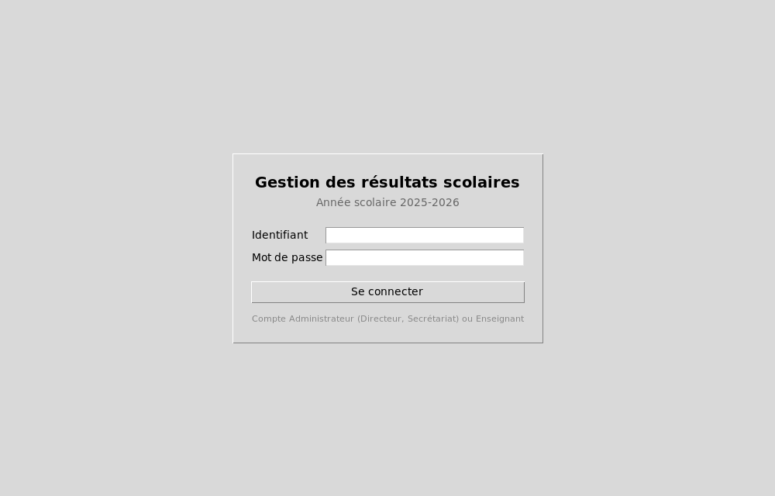
Figure 1 — Ecran de connexion, commun aux comptes Administrateur et Enseignant

5.2 Tableau de bord Administrateur — onglet Elèves
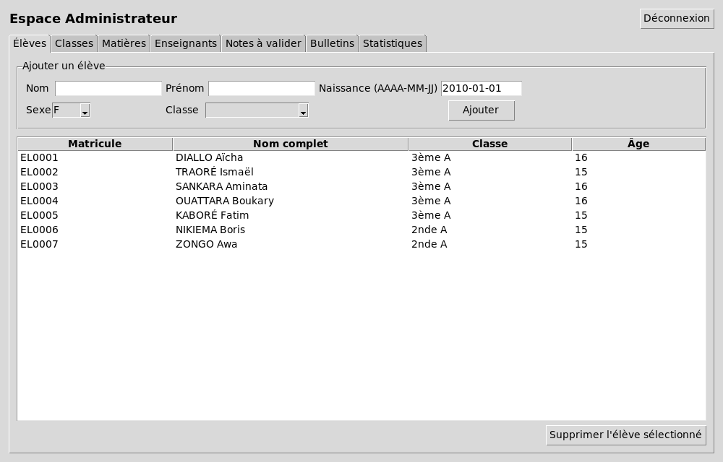
Figure 2 — Liste des élèves, avec formulaire d'ajout

5.3 Tableau de bord Administrateur — onglet Statistiques
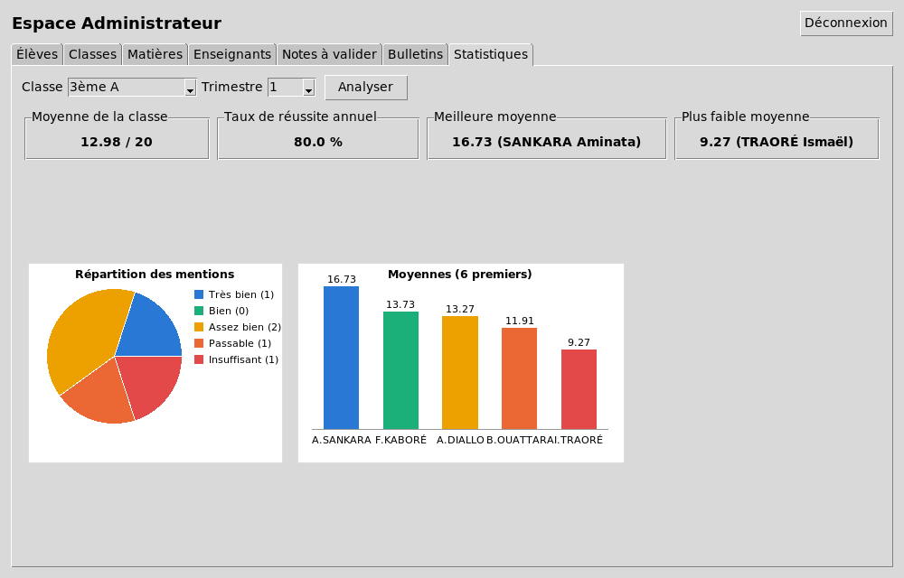
Figure 3 — Cartes chiffrées et graphiques (camembert des mentions, histogramme des moyennes) dessinés en Canvas Tkinter pur

5.4 Bulletin du 3e trimestre
Ce bulletin illustre le cas particulier du 3e trimestre : en plus des résultats du trimestre, il affiche la moyenne annuelle, le rang annuel, la mention annuelle et la décision de passage.
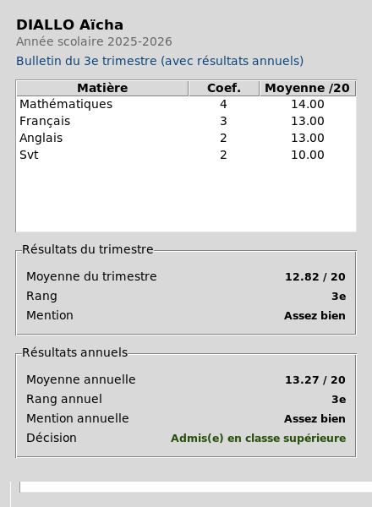
Figure 4 — Bulletin du 3e trimestre de l'élève DIALLO Aïcha, avec bloc « Résultats annuels »

5.5 Tableau de bord Enseignant — saisie des notes
Vue restreinte d'un enseignant affecté à la classe 3ème A pour la matière Mathématiques : il ne voit que les classes et matières qui lui sont affectées.
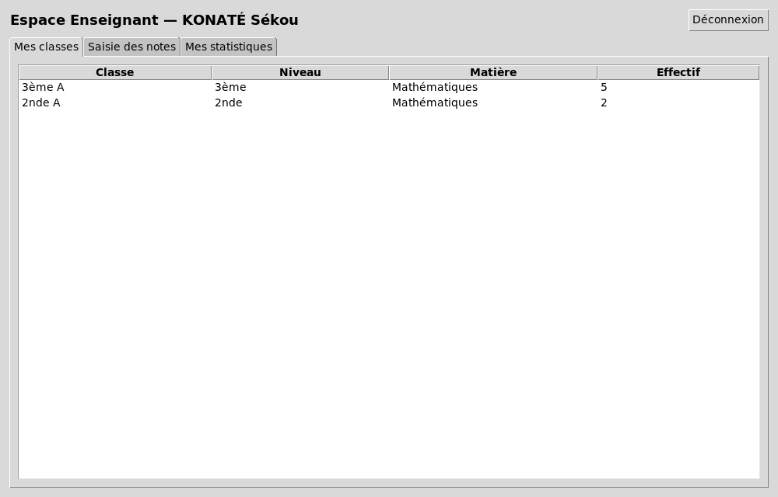
Figure 5 — Espace Enseignant, limité aux classes et matières affectées

6. Tests effectués

6.1 Tests de la logique métier (modèles et services)
Chaque classe de modèle et chaque service ont été exercés par des scripts de test dédiés, validant notamment : le calcul des moyennes pondérées par coefficient, le classement avec gestion des ex-aequo, le calcul de la moyenne annuelle et de la décision de passage, le verrouillage d'une note validée (levée de PermissionError), et la sauvegarde/rechargement complet d'un GestionnaireResultats via pickle (round-trip).
Le script demo_cli.py exécute de bout en bout, sans interface graphique, l'ensemble du scénario applicatif : authentification (réussie et échouée), vérification des droits d'un enseignant sur deux matières différentes, classement d'une classe, statistiques de classe, génération d'un bulletin de trimestre 2 et d'un bulletin de trimestre 3 (avec résultats annuels), puis validation d'un lot de notes. Cette exécution s'est déroulée sans erreur et a produit des résultats cohérents avec le jeu de données de démonstration.

6.2 Vérification interactive de l'interface graphique
L'interface Tkinter a été vérifiée par exécution réelle sous un serveur d'affichage virtuel (Xvfb), avec capture d'écran à chaque étape : écran de connexion, connexion en tant qu'administrateur, navigation entre les onglets Statistiques et Elèves, génération et affichage d'un bulletin du 3e trimestre, déconnexion puis reconnexion en tant qu'enseignant et navigation dans son espace restreint. Cette vérification a permis de détecter et corriger une anomalie réelle : la fenêtre d'aperçu d'un bulletin annuel avait une hauteur fixe insuffisante et tronquait les deux dernières lignes du bloc « Résultats annuels » (mention annuelle et décision) ; la fenêtre calcule désormais sa hauteur en fonction du contenu réel à afficher. Les captures de la section 5 sont issues de cette vérification, après correction.

6.3 Compilation et cohérence du code
L'ensemble des modules (models, services, gui, main.py, demo_cli.py) compile sans erreur (python3 -m py_compile). Les signatures de méthodes appelées depuis l'interface graphique ont été systématiquement vérifiées par lecture croisée avec les services correspondants, afin de garantir leur cohérence.

7. Conclusion
Ce projet met en œuvre, sur un cas d'usage réaliste de gestion scolaire, l'ensemble des concepts de programmation orientée objet visés par le module : héritage (Personne -> Eleve, Enseignant), association (y compris l'association ternaire Affectation), agrégation (Classe, AnneeScolaire) et composition (Trimestre, Bulletin), répartis sur une vingtaine de classes organisées en trois couches indépendantes (modèles, services, interface).
Au-delà du socle minimal exigé, l'application couvre l'intégralité du cycle de gestion des résultats décrit dans le cahier des charges : gestion multi-trimestre d'une année scolaire, comptes et rôles différenciés (Administrateur, Enseignant), workflow de validation et de verrouillage des notes, bulletins trimestriels et bulletin annuel avec décision de passage, statistiques et tableau de bord graphique — le tout piloté depuis une interface graphique Tkinter dont le bon fonctionnement a été vérifié de manière interactive.
Le code source complet, le jeu de données de démonstration, le présent rapport et le README constituent l'ensemble des livrables du projet, qui sera publié sur un dépôt GitHub public conformément aux consignes.

